2020-2021学年度下学期高二测试地理试题
一、单选题（每题2.5分共75分）
《舌尖上的中国》第二季第一集《脚步》一播出,便引起巨大反响,片中介绍了我国许多不同地方的美食。结合下图完成下面小题。
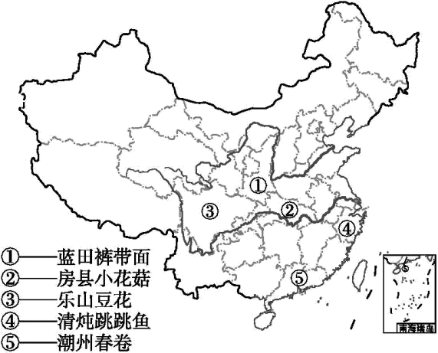

1．以下美食与分布地的连线正确的是（ ）
A．蓝田裤带面——山西省 B．房县小花菇——湖北省
C．乐山豆花——重庆市 D．清炖跳跳鱼——江苏省
2．广东省的潮州春卷属于（ ）
A．川菜 B．湘菜 C．粤菜 D．闽菜
读大气受热过程示意图,完成下题。
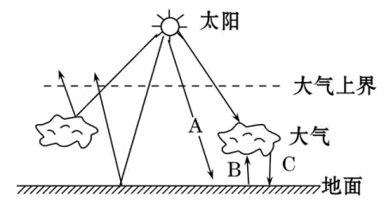

3．近地面大气的主要、直接热源是（ ）
A．太阳辐射 B．地面辐射
C．大气辐射 D．大气逆辐射
4．图中ABC三个箭头所表示的辐射依次是（ ）
A．大气逆辐射、地面辐射、太阳辐射
B．太阳辐射、大气逆辐射、地面辐射
C．地面辐射、大气逆辐射、太阳辐射
D．太阳辐射、地面辐射、大气逆辐射
5．深秋，我国北方有寒潮活动的地方，用浓烟笼罩大白菜地，可以防止冻害，主要原因是（ ）
A．浓烟散射地面辐射，增加大气温度
B．浓烟反射大气逆辐射，增加大气温度
C．浓烟吸收地面辐射，增强大气逆辐射
D．浓烟可阻挡冷锋前进，防止大面积作物冻害
下图是“岩石圈物质循环示意图”。分析完成下题。
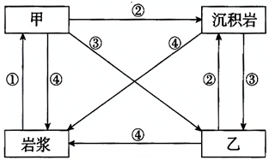
6．图中甲岩石是（ ）
A．变质岩 B．岩浆岩
C．沉积岩 D．大理岩
7．图中序号代表的地质作用，正确的是（ ）
A．①重熔再生作用 B．②冷却凝固作用
C．③变质作用 D．④外力作用
8．关于图中的正确说法是（ ）
A．①作用形成黄山主体岩石 B．③作用形成河口三角洲
C．甲类岩石中可以找到化石 D．乙类岩石是岩浆岩
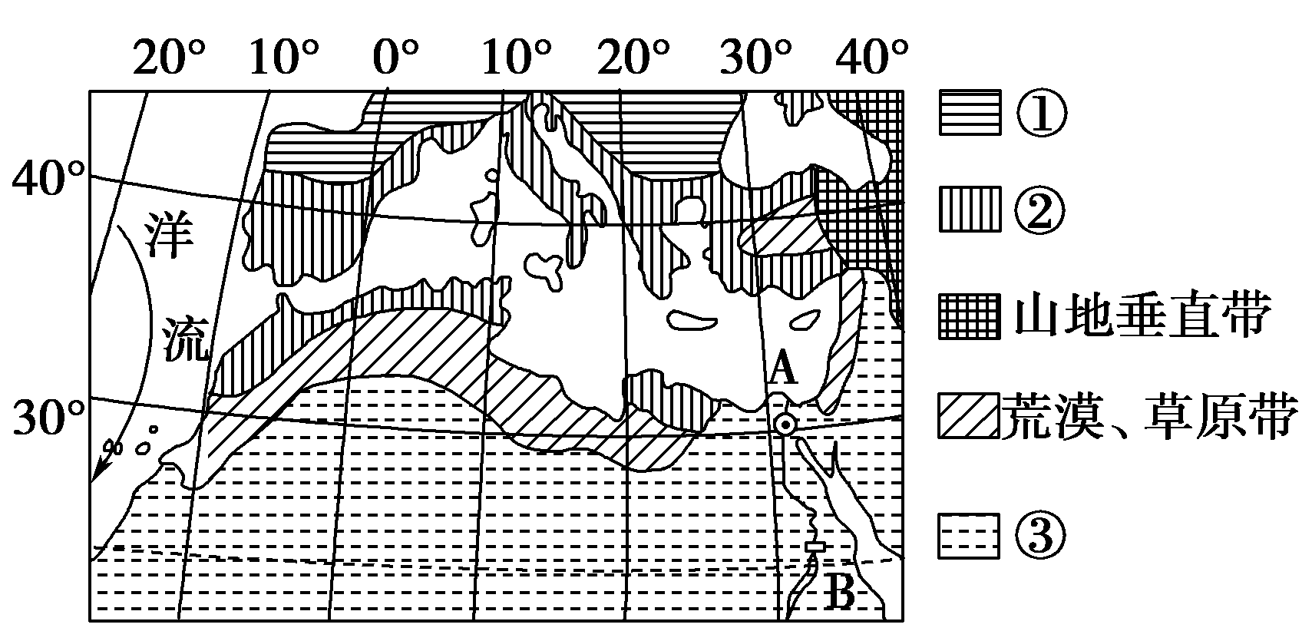
9．图例①、②、③代表的自然带分别是（ ）
A．亚热带常绿硬叶林带、温带落叶阔叶林带、温带荒漠带
B．温带落叶阔叶林带、亚热带常绿硬叶林带、热带荒漠带
C．亚热带常绿阔叶林带、温带落叶阔叶林带、温带荒漠带
D．温带落叶阔叶林带、亚热带常绿阔叶林带、热带荒漠带
10．图例①、②、③代表的自然带分布主要体现（ ）
A．从沿海向内陆的地域分异规律 B．由赤道到两极的地域分异规律
C．垂直地域分异规律 D．地方性分异规律
11．图中的洋流对沿岸地区气候的影响是（ ）
A．增温增湿 B．增温减湿 C．降温增湿 D．降温减湿
第七届世界军运2 019年10月18日20时在武汉开幕，10月27日闭幕。下图示意历届军运会举办地分布会。据此完成下列各题。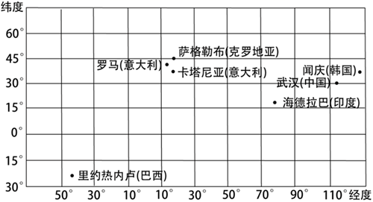
12．历届世界军运会举办地（ ）
A．位于发达国家 B．均位于中纬度
C．多位于亚欧大陆 D．均位于东半球
13．本届军运会开幕时（ ）
A．罗马日出东北 B．闻庆的气温降至当日最低
C．伦敦日影朝南 D．图示范围内各地日期相同

读下图，完成下列各题。
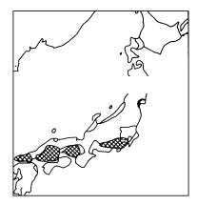
14．每年日本不同地区樱花开放日期各不相同。从4月初到6月末樱花依次盛开的地区： ( )
A．本州、九州、北海道 B．北海道、本州、九州
C．九州、本州、北海道 D．北海道、九州、本州
15．日本工业分布主要如图阴影所示，与此空间分布无关的因素是： ( )
A．交通 B．资源 C．水源 D．市场
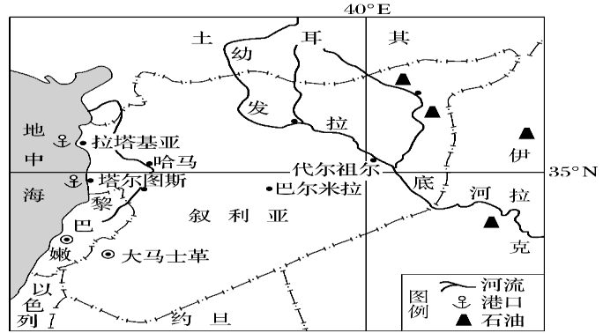
叙利亚人口稠密，地形以高原为主，经济以农业为主，出口棉花与小麦，但工业落后。完成下列小题。

16．该国种植棉花的优势是( )
①纬度较低，热量充足 ②距海近，降水丰富
③人口众多，劳动力丰富 ④距海近，便于棉花的出口
A．①②③ B．②③④
C．①③④ D．①②④
17．关于该国的叙述，正确的是( )
A．西部沿海地区，冬季降水较多
B．河流落差大，水能资源丰富
C．人口密度东部地区大于西部地区
D．工业落后主要是因为石油等矿产贫乏
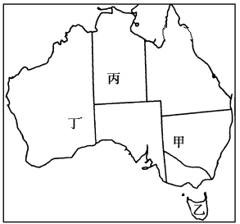
18．“停止农地灌溉”的措施一旦执行，受影响最大的地区是( )
A．甲 B．乙 C．丙 D．丁
19．停止农地灌溉最可能带来的国际性问题是( )
A．铁矿石和煤炭价格上涨 B．牛羊肉和稻米价格上涨
C．乳品和原油价格上涨 D．羊毛和小麦价格上涨
下图为世界某海区7月表层水温分布图。读图完成下面小题。
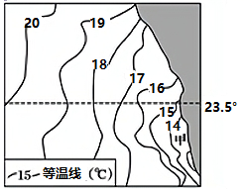
20．造成甲海区水温不同于同纬度其他海区的主要原因是
A．寒流流经 B．暖流流经
C．径流汇入 D．多阴雨天气
21．甲处沿海的气候特征是
A．雨热同期 B．冬季多雨
C．降水稀少 D．冬冷夏热
22．甲海区渔业资源丰富，其主要原因是
A．寒暖流交汇 B．陆上径流汇入
C．暖流势力强大 D．底层海水上涌
麦克默多干谷，位于南极洲麦克默多湾以西，这里几乎没有降雪，只有一些陡峭的U形谷，谷底散布着一些含盐量达40%的小水塘(下图)。干谷面积很大，约有4 000平方千米，是南极洲唯一没有冰层的区域。
据此完成下面小题。
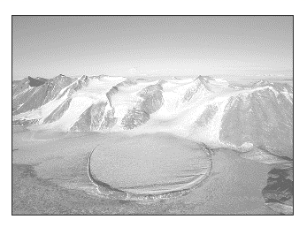

23．麦克默多干谷的常年主导风向最可能是( )
A．东北风 B．东南风
C．西北风 D．西南风
24．干谷中的小水塘终年不冻，原因最有可能是( )
A．气温偏高 B．盐度偏高
C．受地热影响 D．水生动物扰动
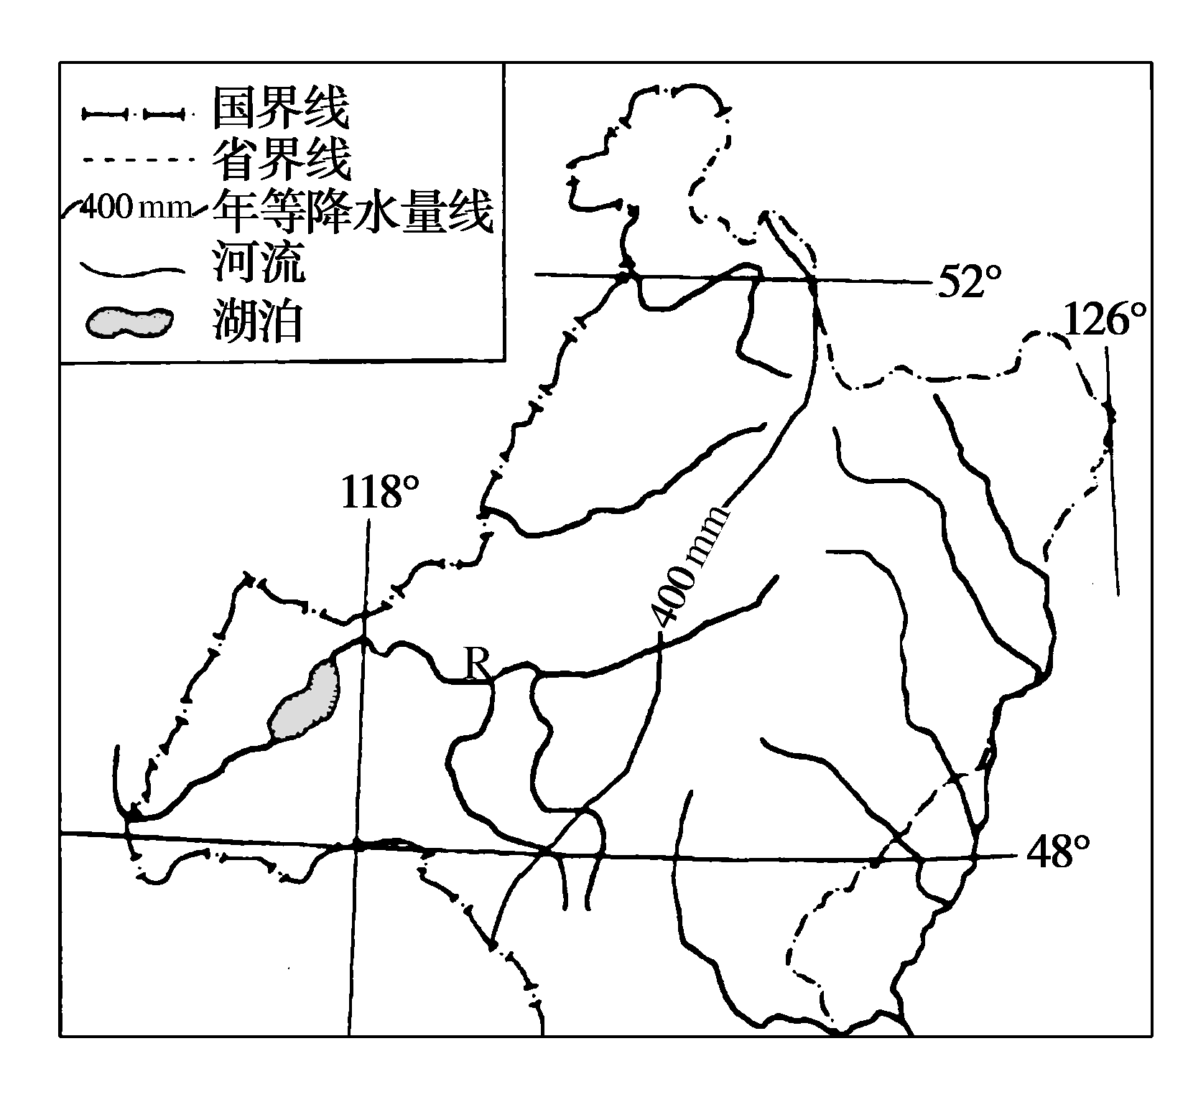
25．图示区域有我国一条著名山脉穿过，据图判断该山脉的走向是( )
A．南北走向 B．东西走向
C．西北—东南走向 D．东北—西南走向
26．图示区域自然植被具有过渡性，表现为( )
A．自西向东由森林过渡为草原
B．自东向西由森林过渡为草原
C．自南向北由森林过渡为草原
D．自南向北由常绿阔叶林过渡为落叶阔叶林
27．图中R河一年中有两次洪峰，正常年份应该出现在( )
A．3月和6月 B．4月和7月
C．5月和8月 D．6月和9月
黑龙江省望奎县的“黄麻子土豆”是知名农产品，5月种植，9月收获。2014年开始，县政府组织贫困户于每年10月中旬南下，到广东省湛江市遂溪县租用农闲土地种植土豆。据此完成
28．农民选择10月中旬去种植土豆，是因为与望奎县相比，此时遂溪县
A．降水总量丰富 B．热量条件适宜
C．赋闲劳动力多 D．土地资源丰富
29．遂溪县承接土豆种植有利于
A．丰富农产品的种类 B．促进农民返乡创业
C．发挥土地经济潜力 D．促进当地产业升级
30．贫困户冬季南下种植土豆，能够
A．减轻望奎县的环境压力 B．发挥望奎县农民科技能力
C．降低了土豆的生产成本 D．提升农民总体劳动生产率

二、综合题
31．阅读材料，回答下列问题。（共16分）
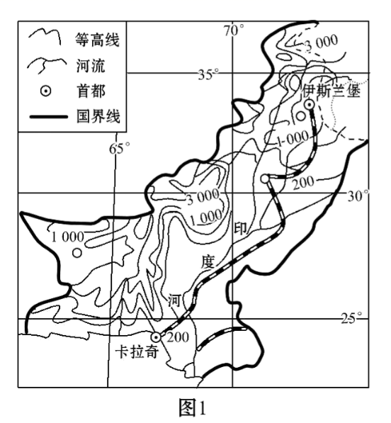
材料一 巴基斯坦是一个发展中国家，经济以农业为主。该国气温普遍较高，降水比较稀少，南部沿海一带有沙漠分布，全境五分之三为山区和丘陵地，印度河流经巴基斯坦，印度河平原是该国重要的灌溉农业区。下图为巴基斯坦等高线地形图(图1)。

材料二 巴基斯坦降水量及主要棉区分布图(图2)。
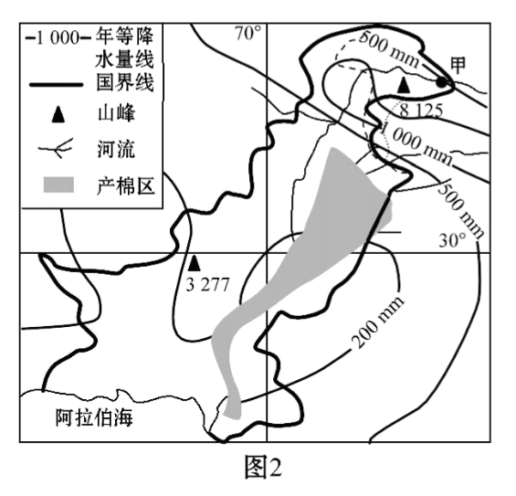
资料巴基斯坦能源中远期(2005～2030)发展规划。
- 印度河的大致流向为________；2分
巴基斯坦年降水量的空间分布特点是________。2分
（2）棉花是巴基斯坦的主要经济作物，种植棉花的最大限制因素是________。2分
（3）巴基斯坦是中国企业对外投资的一个重要目的地，近年吸引我国电子产品制造的
劳动密集型产业转移，其突出的区位优势有哪些？4分
（4）巴基斯坦有东方的“水果篮”美称。水果种类多，从热带的香蕉、芒果到温带的桃子、柿子等均有生产。分析巴基斯坦水果种类多、品质好的自然原因。6分

32．读图回答。
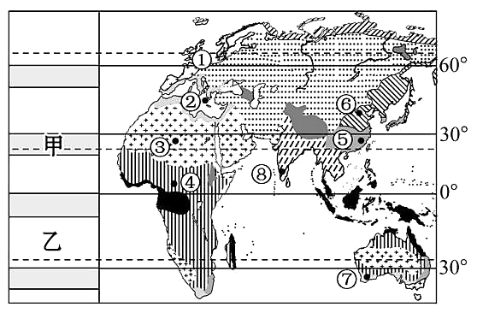
（1）图中甲气压带名称是_________，（1分）乙风带盛行风向是_____。（1分）
（2）图所示季节为北半球____。（1分）该季节，②地气候特征是_____，（1分）
（3）①地所属的自然带类型是________，（1分）
⑤地所属的自然带类型是________。（1分）
（4）图中①地到④地所属的自然带分异规律是_____________，（1分）该分异规律形成的主导因素是____。（1分）④气候类型是_____________（1分）

答案
序号 | 1 | 2 | 3 | 4 | 5 | 6 | 7 | 8 | 9 | 10
答案 | B | C | B | D | C | B | C | A | B | B
序号 | 11 | 12 | 13 | 14 | 15 | 16 | 17 | 18 | 19 | 20
答案 | D | C | D | C | C | C | A | A | D | A
序号 | 21 | 22 | 23 | 24 | 25 | 26 | 27 | 28 | 29 | 30
答案 | C | D | B | B | D | B | C | B | C | D

- ．
（1）自东北流向西南 大致自西南向东北递增
（2）水源(水源不足)
（3）人口众多，劳动力成本低；市场潜力大；地价较低；政策优惠。
（4）种类多：纬度较低且跨度较大；地形起伏大，垂直差异显著。品质好：光照资源丰富；昼夜温差大，利于光合作用；灌溉条件好

32．
（1）副热带高气压带 东南风
（2）冬季 温和多雨
（3）温带落叶阔叶林 亚热带常绿阔叶林
（4）从赤道到两极地域分异 热量 热带草原气候

